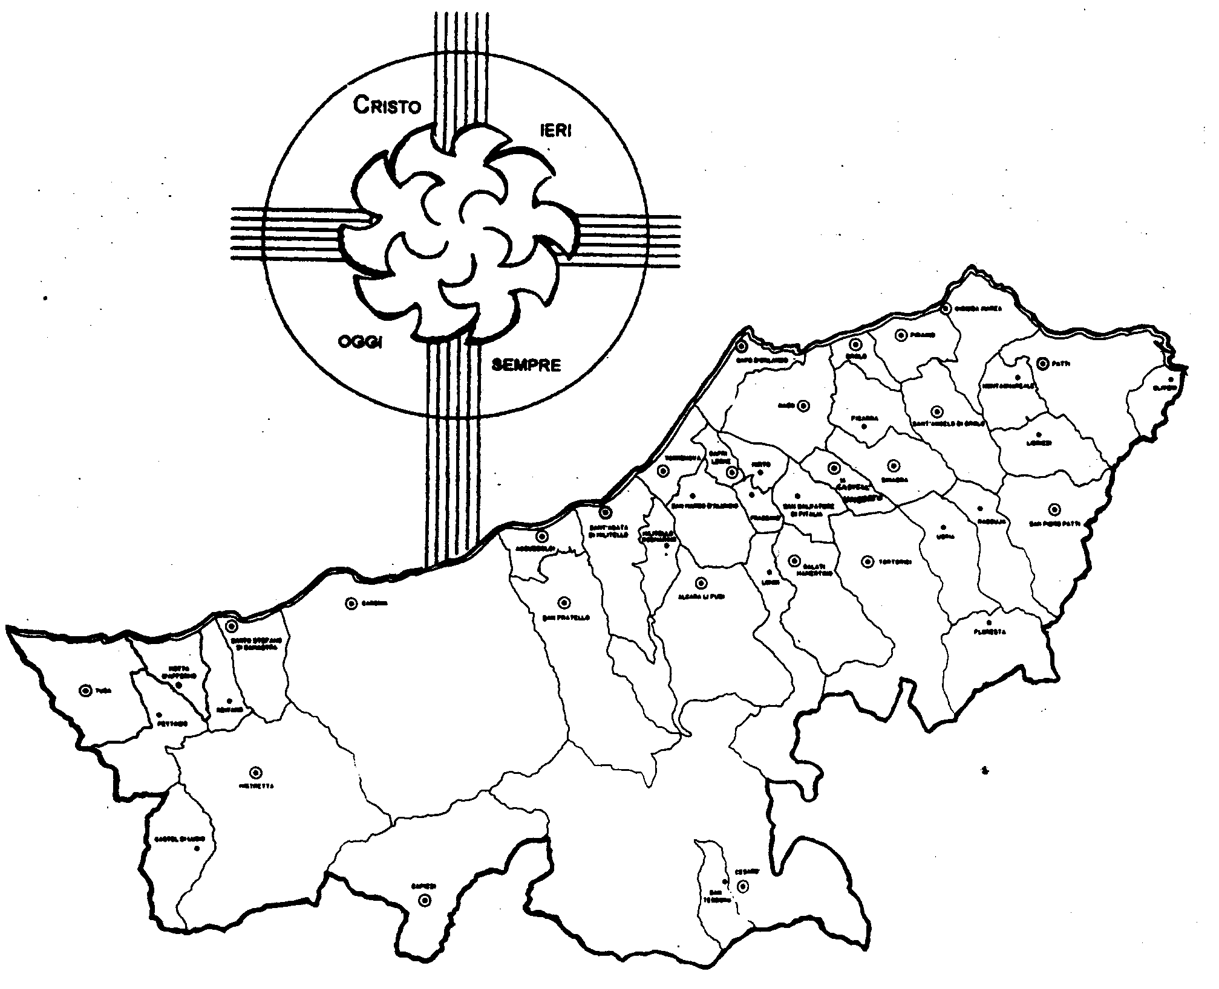
Diocesi di Patti

« TU SEI UN BEL DONO PER ME. GRAZIE! »
Carissimi,
questa santa Chiesa di Patti è il più bel dono che la Divina Provvidenza mi ha fatto, chiamandomi ad esserne la Guida e il Pastore. Tutti voi, come popolo santo di Dio, mi siete dono prezioso. Ciascuno di voi è per me un regalo unico!
Non ho parole per dire un benché minimo e pallido “grazie!”, se non nella quotidiana celebrazione della Messa, in cui affido al Cuore Misericordioso di Gesù il compito di tramutare il mio piccolo “grazie” nell’abbondanza della “Grazia” da far giungere a ciascuno di voi nella misura delle vostre necessità e in conformità alla volontà di Dio, in cui risiede il vero bene di tutti.
Se poi penso che nella fede, anch’essa immenso dono di Dio, posso scorgere nella Chiesa di Patti e in ciascuno di voi il volto santo di Gesù, ho solo da aggiungere il rammarico di non poter essere in una relazione spirituale più profonda con ciascuno.
Permettetemi, adesso, di esortarvi a coltivare anche voi questo sentimento che nasce dal nostro Battesimo e dall’essere figli di Dio: oh quanta consolazione e speranza seminiamo se tutti ci guardiamo e accogliamo reciprocamente come un dono!
Vivremmo di Gesù, con Gesù e in Gesù!
Vi giunga, quindi, questo mio affettuoso augurio natalizio: aprite il vostro cuore per accogliere Gesù, il prezioso dono di Dio, sotto qualsiasi veste si presenti. Buon Natale e felice 2011!
Con la mia benedizione.
 Ignazio Vescovo
Lettera alle
Famiglie

Esperienze
Pillole di fede e di vita...
Io vi dico...


1. I doni entrano senza bussare alla porta.
2. Chi sempre regala, presto si stanca.
3. Vicini, triboli, dolori e spini.
4. Malo vicino cattivo mattino.
5.
6.

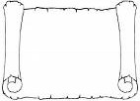
1. Avevo fame e sete, ero nudo, pellegrino, malato e in carcere,… e tu,… (Mt 25,31ss)
2. Dio ha rinchiuso tutti nella disobbedienza per usare a tutti misericordia (Rm 11,32)
3. Ti rendo grazie, o Padre, perché hai rivelato queste cose ai piccoli e nascosto ai sapienti. (Lc 10,21)
4. Chi è stato il prossimo per il malcapitato? (Lc 10,36)
5.
6.

Dialogo in Famiglia
Il Vescovo ha proposto un metodo per dialogare in famiglia usando la Bibbia e una scheda-guida. Provate a realizzarlo. Chiedete al Parroco la scheda-guida di questo mese.

Vi è stato detto...

